

**TISKOVÁ ZPRÁVA** V Praze 17. 6. 2020

# Budova A získala titul Nejlepší rekonstruovaný komerční projekt HOF Awards

**Soutěž HOF Awards (Hall of Fame – Best of the Best) ocenila nejlepší projekty, společnosti a osobnosti z oblasti realitního trhu napříč celým regionem CEE. Budova A v pražském BB Centru, za kterým stojí investiční a developerská společnost Passerinvest Group, získala první místo v kategorii Nejlepší rekonstruované komerční projekty v konkurenci projektů z České republiky, Maďarska, Polska, Rumunska, Srbska a Slovenska. Vyhlášení výsledků a děkovné řeči letos proběhly formou live streamu 27. května. Organizátorem soutěže je Roberts Publishing Media Group, vydavatel odborného realitního časopisu CIJ.**

„*Ocenění v soutěži Hall of Fame – Best of the Best, Nejlepší rekonstruované komerční projekty, pro Budovu A je pro nás potvrzením, že odvádíme kvalitní a dobrou práci. Děkuji kolegům a všem, kteří se na této citlivé a účelné rekonstrukci podíleli a udržují BB Centrum stále atraktivní a vyhledávané,*“ uvádí k získanému ocenění Radim Passer, zakladatel a CEO Passerinvest Group.

Administrativní Budova A v pražském BB Centru prošla v roce 2018 celkovou revitalizací vnějšího pláště i vnitřních prostor. Rekonstrukce budovy o celkové pronajímatelné ploše 21 600 m2 probíhala ve spolupráci s jejím výhradním nájemcem, přední českou bankou MONETA Money Bank, jejíž centrála má v Budově A své sídlo. Autorem návrhu renovace je architektonický ateliér A8000. Objekt vlastní investiční a developerská společnost PASSERINVEST GROUP, která jako odpovědný městský investor neustále rozvíjí areál BB Centra a modernizuje stávající objekty tak, aby trvale nabízely prvotřídní služby.

[**HOF AWARDS BEST OF THE BEST**](https://hofawards.eu/) oceňuje projekty roku z oblasti kancelářských, maloobchodních, rezidenčních a logistických nemovitostí, ale také společnosti působící na realitním trhu (realitní agentury, stavební firmy), stejně jako banky a projektové manažery. HOF Awards byla založena v roce 2016, aby našla vítěze soutěže Best of the Best z regionu střední, východní a jihovýchodní Evropy mezi vítězi soutěže CIJ Awards v jednotlivých zemích, kteří automaticky získávají nominaci do soutěže HOF Awards.

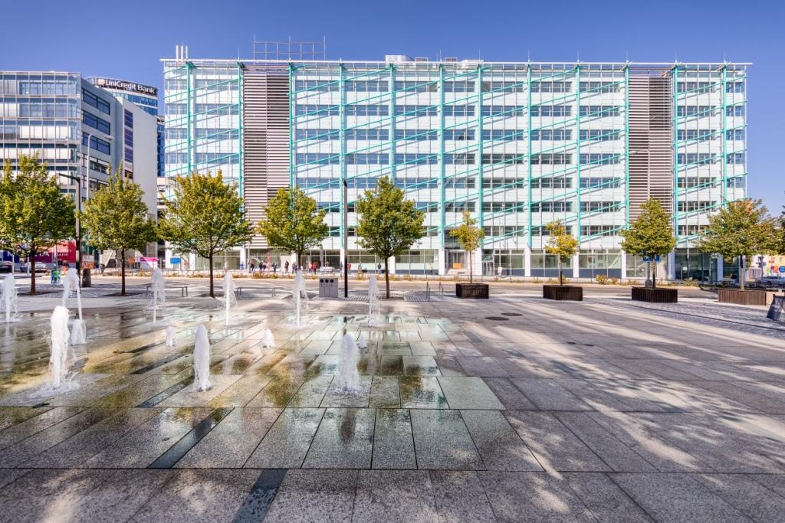

Čelní pohled na rekonstruovanou Budovu A v BB Centru

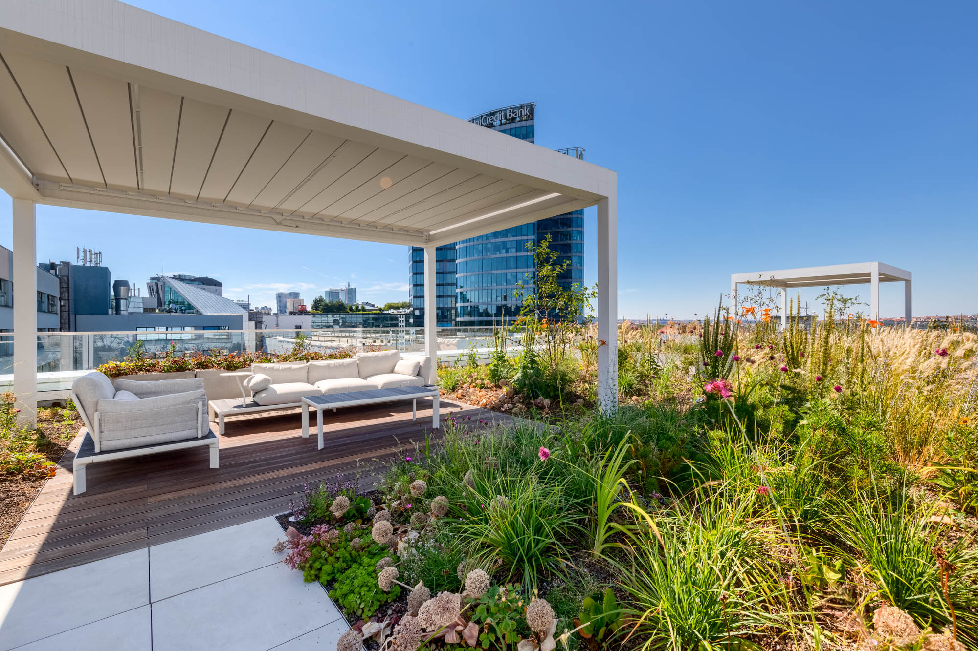

Střešní terasa rekonstruované Budovy A v BB Centru

Více informací a fotografie v tiskové kvalitě Vám poskytne:

Kristýna Samková**,** Head of PR and Marketing dept.

**PASSERINVEST GROUP, a.s.**

Tel.: (+420) 221 582 111

E-mail: [Kristyna.Samkova@Passerinvest.cz](mailto:Kristyna.Samkova@Passerinvest.cz)

[www.passerinvest.cz](http://www.passerinvest.cz/), [www.bbcentrum.cz](http://www.bbcentrum.cz)

Marcela Štefcová

**Crest Communications a.s.**

Mobil: (+420) 731 613 669

E-mail: marcela.stefcova@crestcom.cz

**O společnosti**

[**Passerinvest Group, a. s.**](https://www.passerinvest.cz/), je ryze česká investiční a developerská společnost založená a vedená Radimem Passerem. Passerinvest Group považuje za svou společenskou odpovědnost působit jako oborová ale i společenská autorita jak v roli dlouhodobého partnera města s cílem proměny často neutěšeného území v příjemnou a uživatelsky přívětivou lokalitu, tak v roli vzdělávací, podporující i moderující ve společenský důležitých oblastech, jakými jsou například rozvoj ČR prostřednictvím dopravní iniciace nebo edukace v oblasti zdraví a lidských hodnot. Passerinvest Group je jako odpovědný urbanistický developer spojována od roku 1998 převážně s [**BB Centrem**](https://www.bbcentrum.cz/) v Praze 4, které je jedním z největších a nejúspěšnějších urbanistických projektů nejen v České republice, ale v celé Evropě.

Dalším významným projektem v portfoliu společnosti Passerinvest Group jsou [**Nové Roztyly**](http://www.krcakzije.cz/). Současný brownfield bývalého areálu Interlov, kde by v budoucnosti mělo vzniknout místo s příjemným bydlením s velkým poměrem zeleně, doplněný o služby široké veřejnosti a administrativní funkci. Mimo projekty v Praze, společnost vybudovala a vlastní i ostravský administrativní objekt [**Nová Karolina Park**](http://www.novakarolinapark.cz/cs).

Principy městské výstavby a dlouhodobě udržitelný rozvoj Prahy i České republiky jsou součástí vize společnosti Passerinvest Group, která si díky svému odpovědnému přístupu vybudovala velmi dobré jméno jak na domácí, tak mezinárodní úrovni. Zásluhu na tom má nejenom kvalita realizovaných projektů a vysoká úroveň poskytovaných služeb, ale i smysl pro fair-play, zákaznický přístup a zejména zodpovědnost vůči společnosti i životnímu prostředí.